SKUPINA A M–P– 3. Školská písomná práca
- Vypočítajte: (2,8 . 2 + 9 . 2,6 ) . 0,4 =
- Premeň na jednotky uvedené v zátvorke.
a) 0,217 dm² ( cm²) b) 9,16 cm² (mm²) c) 6,9 ha (a) d) 400 000 m (km) e) 8217 m (dm) f) 18,2 m (cm)
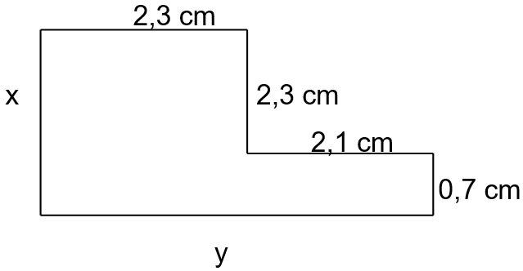
- Ivanovi sa podarilo na turnaji v skoku do diaľky skočiť 28,4 m; 29,5 m a 20,5 m. Aký dlhý bol jeho priemerný skok Výsledok vypočítajte na 2 desatinné miesta a zaokrúhlite na 1 miesto. (zápis, riešenie, odpoveď)
- Obdĺžnikový koberec má rozmery 3 m a 13,5 m. Koľko zaplatíme, ak 1m² koberca stojí 9,40 €? (zápis, riešenie, odpoveď)
- Vypočítaj x, y a zisti obvod a obsah útvaru na obrázku (náčrt, výpočet):

SKUPINA B M–P– 3. Školská písomná práca
- Vypočítajte : ( 2,7 . 4 – 1,9 . 2) . 0,3 =
- Premeňte na jednotky uvedené v zátvorke.
a) 7613 m² (dm²) b) 180 000 m² (km²) c)124,2 a (ha) d) 4,02 cm (mm) e) 5,129 dm (cm) f) 129 cm (m)
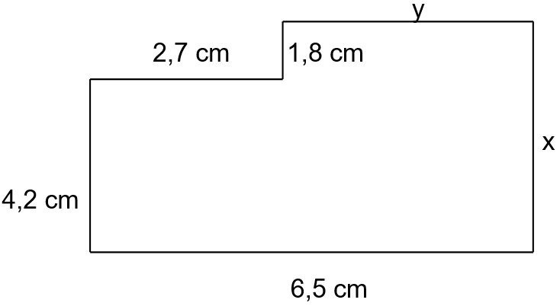
- Janka dosiahla v rozbehoch na atletickej súťaži takéto časy 10,5 s; 11,1 s a 10,9 s. Koľko sekúnd trval jej priemerný beh ? Výsledok vypočítajte na 2 desatinné miesta a zaokrúhlite na 1 miesto. (zápis, riešenie, odpoveď)
- Jožkova záhrada má tvar štvorca so stranou 17,5 m. Koľko ho bude stáť oplotenie záhrady, ak 1 m oplotenia stojí 8,70 € ?
- Vypočítaj x, y a zisti obvod a obsah útvaru na obrázku (náčrt, výpočet):

SKUPINA A M–P– 3. Školská písomná práca
- Vypočítajte: (2,8 . 2 + 9 . 2,6 ) . 0,4 =
- Premeň na jednotky uvedené v zátvorke.
a) 0,217 dm² ( cm²) b) 9,16 cm² (mm²) c) 6,9 ha (a) d) 400 000 m (km) e) 8217 m (dm) f) 18,2 m (cm)
- Ivanovi sa podarilo na turnaji v skoku do diaľky skočiť 28,4 m; 29,5 m a 20,5 m. Aký dlhý bol jeho priemerný skok Výsledok vypočítajte na 2 desatinné miesta a zaokrúhlite na 1 miesto. (zápis, riešenie, odpoveď)
- Obdĺžnikový koberec má rozmery 3 m a 13,5 m. Koľko zaplatíme, ak 1m² koberca stojí 9,40 €? (zápis, riešenie, odpoveď)
- Vypočítaj x, y a zisti obvod a obsah útvaru na obrázku (náčrt, výpočet):

SKUPINA B M–P– 3. Školská písomná práca
- Vypočítajte : ( 2,7 . 4 – 1,9 . 2) . 0,3 =
- Premeňte na jednotky uvedené v zátvorke.
a) 7613 m² (dm²) b) 180 000 m² (km²) c)124,2 a (ha) d) 4,02 cm (mm) e) 5,129 dm (cm) f) 129 cm (m)
- Janka dosiahla v rozbehoch na atletickej súťaži takéto časy 10,5 s; 11,1 s a 10,9 s. Koľko sekúnd trval jej priemerný beh ? Výsledok vypočítajte na 2 desatinné miesta a zaokrúhlite na 1 miesto. (zápis, riešenie, odpoveď)
- Jožkova záhrada má tvar štvorca so stranou 17,5 m. Koľko ho bude stáť oplotenie záhrady, ak 1 m oplotenia stojí 8,70 € ?
- Vypočítaj x, y a zisti obvod a obsah útvaru na obrázku (náčrt, výpočet):

